ＦｉｔＴｒｉＥｘ Ｖｅｒ １ マニュアル
２０１１／１２／１０ 版

１．ＦｉｔＴｒｉＥｘのダウンロード
２．ＦｉｔＴｒｉＥｘの解凍
３．ＦｉｔＴｒｉＥｘの実行
３．１．１．ＦｉｔＴｒｉＥｘのインストール
３．１．２．ＦｉｔＴｒｉＥｘの起動
３．１．３．ＦｉｔＴｒｉＥｘの使用
３．１．４．ＦｉｔＴｒｉＥｘの終了
３．１．５．出力データの活用
３．２．１．ＦｉｔＴｒｉＥｘのソースファイルの編集
４．バランスWiiボードの認識

１．ＦｉｔＴｒｉＥｘのダウンロード
リハビリテーションツール研究会のホームページを開きます。アドレスはhttp://www.eonet.ne.jp/~rpt/です（インターネットに接続している環境で文章中のこのリンクをCtrlキーを押しながらリンクをクリックすると、ホームページにジャンプします）。
ホームページにある、「バランスWiiボードで動的バランス能力を評価・訓練する、FitTriＥｘ Ｖｅｒ1をダウンロードする」にマウスカーソルを合わせて右クリックし、「名前を付けてリンク先を保存」メニューを選びダウンロードして下さい（インターネットに接続している環境でこの文章中のリンクをCtrlキーを押しながらクリックしてもダウンロードできます）。

２．ＦｉｔＴｒｉＥｘの解凍
ダウンロードしたファイルはｚｉｐ形式で圧縮されています。対応ソフトで解凍して下さい。

３．ＦｉｔＴｒｉＥｘの実行

３．１．１．ＦｉｔＴｒｉＥｘのインストール
ＦｉｔＴｒｉＥｘ．ｚｉｐを解凍すると、ＦｉｔＴｒｉＥｘというフォルダが出来ます。このフォルダを開くと、さらに中にＦｉｔＴｒｉというフォルダがありますので、そこを開いて下さい。さらに、ｂｉｎ Ｄｅｂｕｇ ａｐｐ．ｐｕｂｌｉｓｈの順にフォルダを開くと、ｓｅｔｕｐ．ｅｘｅというプログラムがありますので、クリックまたはダブルクリックして起動します。
インストールプログラムが起動しますので、メッセージに従ってインストールを進めて下さい。
途中で．ＮＥＴ Ｆｒａｍｅｗｏｒｋ ３．５のインストールが必要ですとのメッセージが表示される場合があります（すでに、お使いのパソコンに．ＮＥＴ Ｆｒａｍｅｗｏｒｋ ３．５がインストールされていれば、このメッセージは表示されません）。インターネットに接続して ．ＮＥＴ Ｆｒａｍｅｗｏｒｋ ３．５をインストールして下さい。一度、インストールしてしまえば、その後はインターネットに接続していない環境でもＦｉｔＴｒｉＥｘを利用できます。

３．１．２．ＦｉｔＴｒｉＥｘの起動
スタートメニューの中に、ＦｉｔＴｒｉＥｘが登録されています。これをクリックすると、ＦｉｔＴｒｉＥｘが起動します。
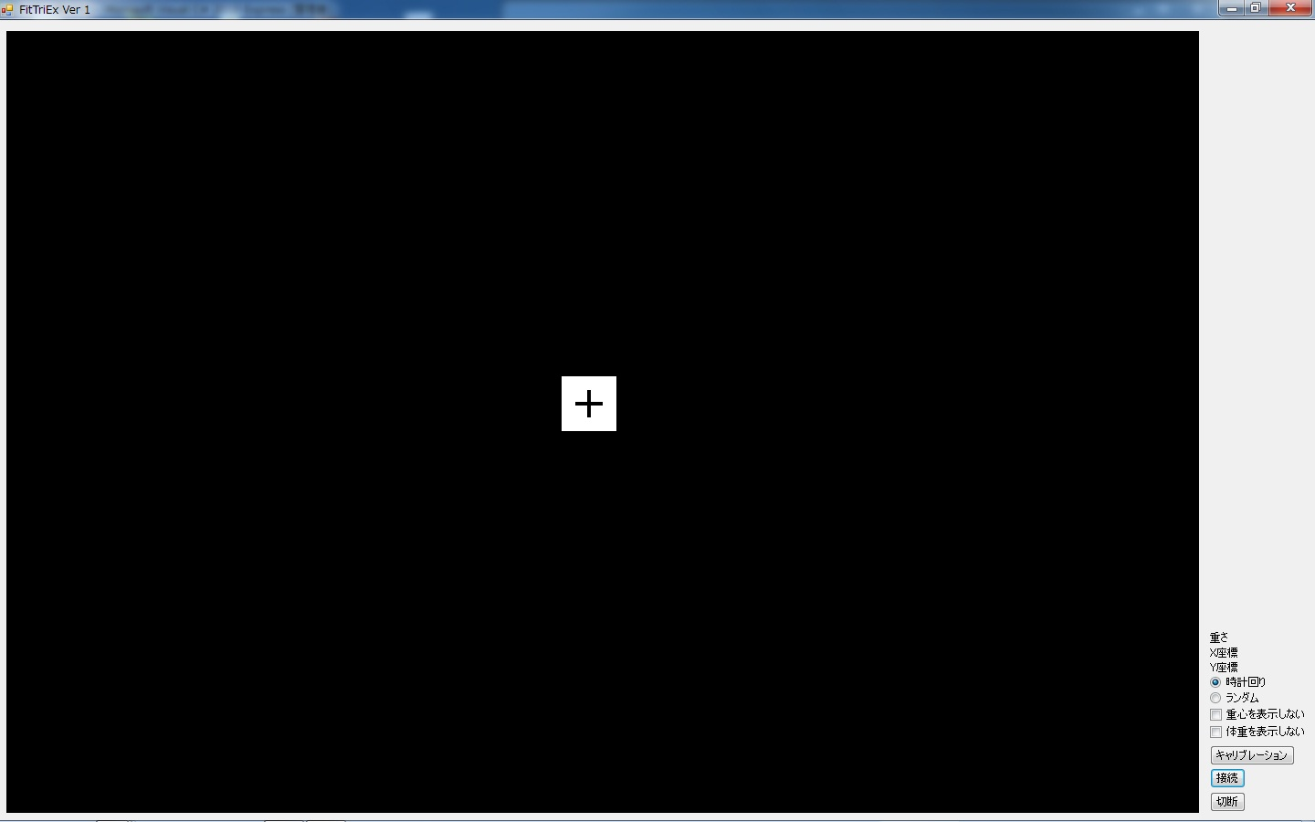

３．１．３．ＦｉｔＴｒｉＥｘの使用
Ｂｌｕｅｔｏｏｔｈアダプタを使いバランスWiiボードをコンピュータに認識させます。方法は、「４．バランスWiiボードの認識」を参照して下さい。
体重を表示したくない場合は、「体重を表示しない」にチェックを入れて下さい。
重心位置をリアルタイム表示して、視覚を活用して重心をコントロールする場合は、そのまま。重心位置を表示させたくない場合は、「重心を表示しない」にチェックを入れて下さい。
前・左前・左・左後ろ・後ろ・右後ろ・右・右前のように、時計回りの順番に８方向に課題を表示することも、８方向に課題が表示されるが、順番をランダムに表示するのか選択することができます。
ＦｉｔＴｒｉＥｘの「接続」ボタンを押すと、データ計測が始まります。画面上に目標が表示されますので、その目標に向かって重心を移動させて下さい。重心が目標に到達すると、色が変わります。次に、重心を中央に戻します。重心が中央に戻ると、中央を示す四角の色が変わります。これを繰り返します。

３．１．４．ＦｉｔＴｒｉＥｘの終了
８方向の目標まで重心を移動させ、中央に戻すという課題が全て終われば、プログラムは自動で終了します。
プログラムを途中で終了させたい時は、ＦｉｔＴｒｉＥｘの「切断」ボタンを押すと、ＦｉｔＴｒｉＥｘが終了します。
ＦｉｔＴｒｉＥｘが終了しても、バランスボードは作動し続け、電池を消耗します。バランスボードの動作を停止させるには、バランスボードの電池を外します。

３．１．５．出力データの活用
ＦｉｔＴｒｉＥｘが終了すると、Ｃドライブにｔｅｓｔ．ｃｓｖというファイルが出来ます。このファイルは、ＦｉｔＴｒｉＥｘ動作中の重心位置のＸ座標とＹ座標のデータがｃｓｖという形式で保存されています。Ｅｘｃｅｌなどの表計算ソフトで読み込むことが出来ます。

３．２．１．ＦｉｔＴｒｉＥｘのソースファイルの編集
ＦｉｔＴｒｉＥｘ．ｚｉｐを解凍して出来たＦｉｔＴｒｉフォルダを開くと、ＦｉｔＴｒｉＥｘ．ｓｌｎというファイルがあります。これをクリックあるいはダブルクリックすると、Ｖｉｓｕａｌ Ｃ＃が起動しプログラムコードの編集が出来ます。
Ｖｉｓｕａｌ Ｃ＃ Ｅｘｐｒｅｓｓは以下のマイクロソフト社のホームページから無料でダウンロードできます。
http://www.microsoft.com/japan/msdn/vstudio/Express/

４．バランスWiiボードの認識
ＦｉｔＴｒｉＥｘを使用するには、バランスWiiボードをパソコンに認識させる必要があります。バランスボードはＢｌｕｅｔｏｏｔｈといわれる無線方式によって通信を行っています。Ｂｌｕｅｔｏｏｔｈ Ｖｅｒ１．２以上に対応したアダプタが必要です。パソコンによっては内蔵されているものもあります。
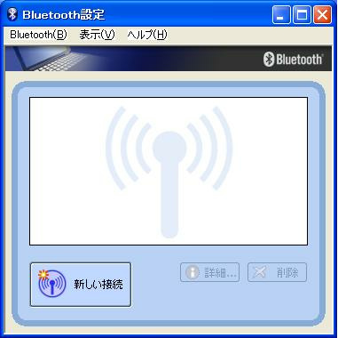
パソコンのＢｌｕｅｔｏｏｔｈの設定を開き、「新しい接続」というボタンをクリックします。
すると、Ｂｌｕｅｔｏｏｔｈ機器をパソコンに認識させるためのウィンドウが現れます。エクスプレスモードにチェックを入れ、「次へ」をクリックします。
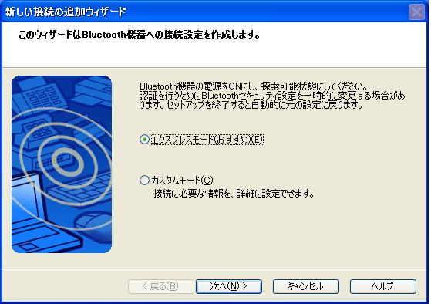
バランスWiiボードの裏側には電池を入れる部分があります。ふたを開けると、赤い小さなボタンがあります。これがシンクロ用のボタンですので、押して下さい。
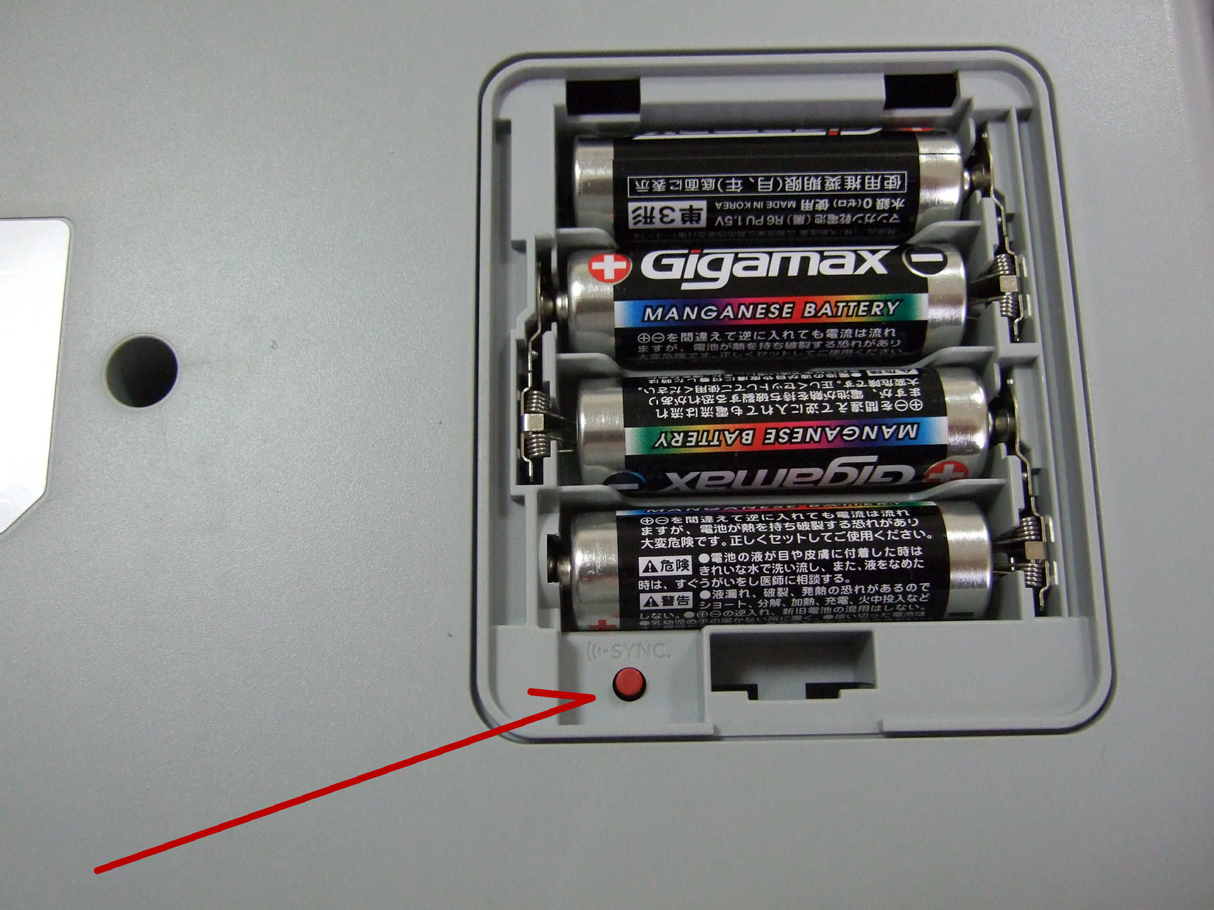
すると、パソコンとのシンクロが始まり…
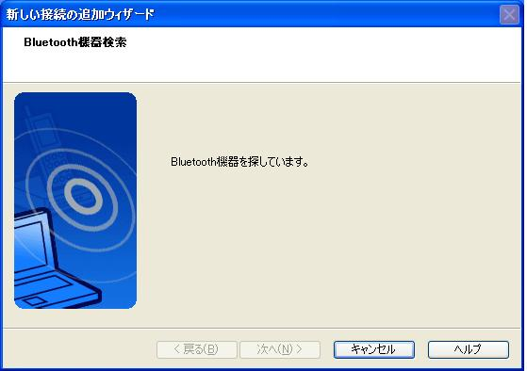
バランスボードが見つかります。「次へ」をクリックすると…
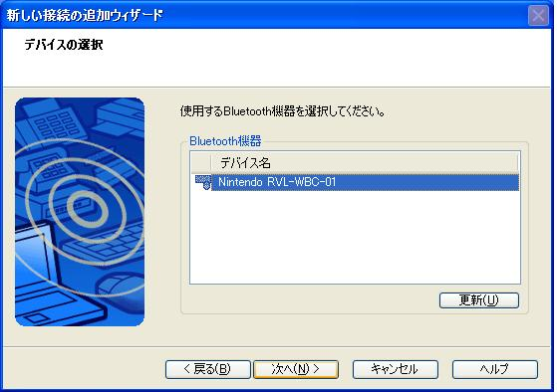
自動的に認識され…
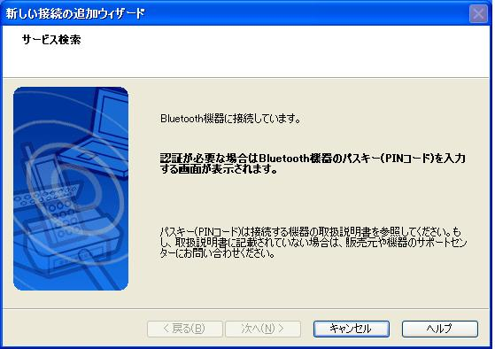
Ｂｌｕｅｔｏｏｔｈ機器としてバランスボードの情報が登録されます。
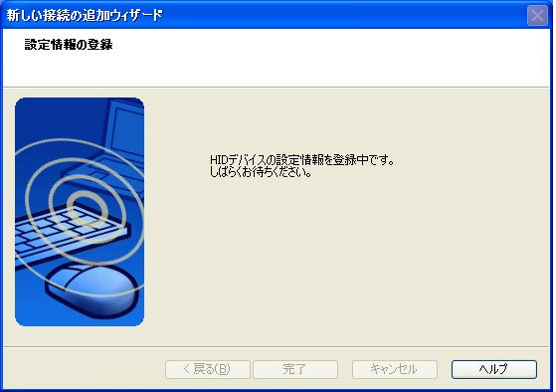
一度登録すると、Ｎｉｎｔｅｎｄｏのアイコンをクリックして、バランスボードのシンクロボタンを押すだけで、バランスボードを認識させることが出来ます。
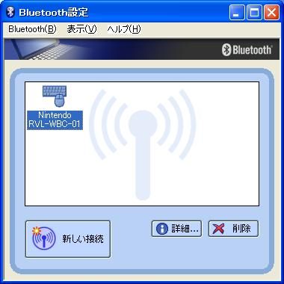
以上は、ＷｉｎｄｏｗｓＸＰによる認識方法を説明しました。お使いのパソコンの環境では、認識方法が違うかもしれません。Ｂｌｕｅｔｏｏｔｈアダプタの説明書などを参考に認識を行って下さい。パソコンのＢｌｕｅｔｏｏｔｈ機器認識画面の「新しい接続」（あるいは、それに類似した）ボタンを押し、バランスボードの電池ケース内の赤いシンクロボタンを押すというのが、基本です。

